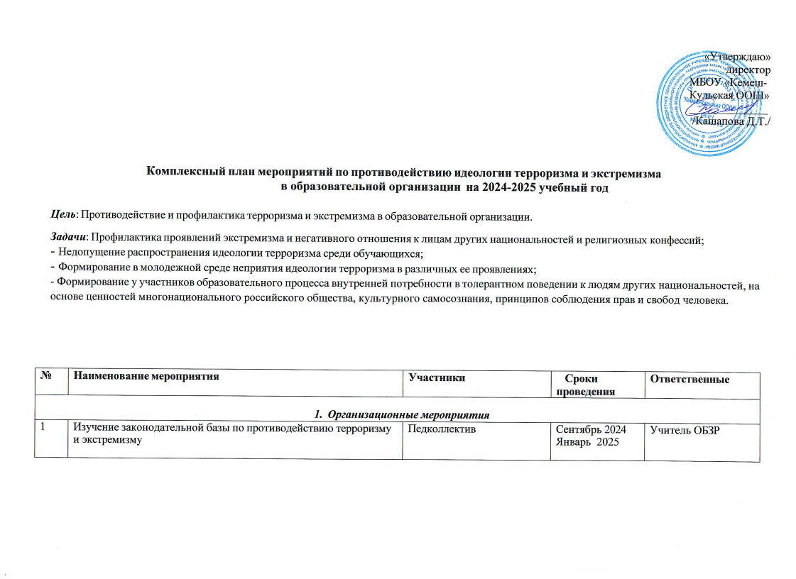

2 | РазработкаиутверждениекомплексногопланаМБОУ «Кемеш-Кульская ООШ» по идеологическому  воспитаниюобучающихсявдухенетерпимостиитерроризмуи экстремизму | Педагогическийколлектив | Январь2025 | Педагог-организатор
3 | Проведениерабочихсовещанийпридиректореповопросам организации антитеррористической безопасности ОУ | Педагогическийколлектив | Втечениегода | Директор
4 | Проведение систематических инструктажей с сотрудниками школы,педагогами,обучающимисяпоантитеррористической  безопасностиОУ | Педагогическийколлектив | Втечениегода | Учитель ОБЗР
5 | Проведениеученийитренировокпоотработкедействий  руководства,педагогов,персоналаиобучающихсяприугрозе террористического акта и ЧС | Педагогическийколлектив, Сотрудники школы,  Обучающиеся | Втечениегода | Учитель ОБЗР
6 | Изготовление«Памяткипобезопасности»дляпедагогов, сотрудников и обучающихся ОУ | Педагогическийколлектив, Сотрудники школы,  Обучающиеся | Сентябрь2024 | Администрация школы
7 | Организациясоблюденияпропускногорежима.  Регистрацияпостороннихлицвжурналепосетителей |  | Втечениегода | Сторож
2.Антитеррористическаяпропагандаиинформационноеобеспечение
1 | Размещение материалов по вопросам противодействия терроризму,обеспечениюбезопасностиприугрозесовершения  теракта,нашкольномсайте |  | Втечениегода | Ответственныйза сайт
2 | Обновлениестендовпоантитеррористическойбезопасности,  действиямвЧСиоказаниюпервоймедицинскойпомощи |  | Втечениегода | Педагог-организаторУчительОБЗР
3 | Проведениеобщешкольныхиклассныхродительскихсобраний  «Угрозывсетиинтернет» | Родителиобучающихся | Январь2025 | Классные  руководители
4 | Проведениеобщешкольныхиклассныхродительскихсобраний  «Формированиетолерантногоповедениявсемье»,  «Профилактикаэкстремизмаитерроризмавподростковой семье» | Родителиобучающихся | Март2025 | Классные руководители
5 | Проведениеобщешкольныхиклассных родительских  собраний«Безопасностьвашегоребенкавшколеидома» | Родителиобучающихся | Октябрь2024 | Классные  руководители
6 | Выставканаучно-популярнойлитературывшкольной  библиотекепотеме:«Антитеррористическаябезопасность» | Педагогическийколлектив,  обучающиесяшколы | Втечениегода | Библиотекарь
7 | Сверка библиотечного фонда ГБОУ «СОШ № 23 с.п. Инарки имени М.Т. Яндиева» Федеральным списком экстремистских материалов,выявление,изъятиеиуничтожениеэкстремистских  материалов |  | Втечениегода | Библиотекарь

3.Привлечениегражданипредставителейоргановсамоуправленияшколыкреализацииантитеррористическойполитики
1 | Информированиеучастниковобразовательногопроцессачерез официальный сайт о ходе реализации программы по  идеологическомувоспитаниюобучающихсявдухе нетерпимости к терроризму и экстремизму | Педагогическийколлектив, обучающиесяшколы, родительская  общественность | Втечениегода | Администрация школы
2 | Проведениемероприятийсучастиемпредставителей правоохранительных органов, деятелей культуры,  религиозныхконфессий,органовместногосамоуправленияс целью воспитания толерантного поведения подростков | Педагогическийколлектив, обучающиесяшколы, родительская  общественность | Втечениегода | Администрация школы
4.Работаспедагогическимколлективом
1 | Проведениеинструктажейспедагогамипо антитеррористической безопасности ОУ | Педагогическийколлектив | Втечениегода | УчительОБЗР
2 | Проведениеученийитренировокпоотработке  действийпедагоговприугрозетеррористическогоактаиЧС | Педагогическийколлектив | Втечениегода | Учитель ОБЗР
3 | ЗаседаниеШМОклассныхруководителей«Работаклассного  руководителяпоидеологическомувоспитаниюобучающихсяв духе нетерпимости к терроризму и экстремизму» | Классныеруководители | Втечениегода | Педагог-организатор
4 | Выступлениенасовещаниипедагогическогоколлективапотеме:  «ВажностьантитеррористическоговоспитаниявОУ» | Педагогическийколлектив | Втечениегода | Администрация школы
5 | Обучениепедагоговшколынасеминарах,лекциях,курсахпо  вопросамантитеррористическоговоспитания | Педагогическийколлектив | Втечениегода | Администрация  школы
5.Антитеррористическоеобразование
1 | Формированиенравственныхпредставленийинравственных качеств школьников в рамках уроков литературы и истории | Обучающиеся5-9классов | Втечениегода | Учителя-  предметники
2 | Формированиеантитеррористическогомировоззренияврамках  предметов«История»,«Обществознание»,«Литература»,«ОБЖ» | Обучающиеся5-9классов | Втечениегода | Учителя-  предметники
3 | Проведениепсихологическогоурока-тренинга  «Яиэкстремальнаяситуация» | Обучающиеся5-9классов | Втечениегода | Учителя-  предметники
6.Внеурочнаядеятельность
1 | Проведениеопросаобучающихсяоботношенииктерроризмукак способу решения социальных,экономических, религиозных и  национальныхпроблемипротиворечий | Обучающиеся9классов | Сентябрь2024  Апрель-май 2025 | Педагог-организаторКлассные  руководители

2 | Осуществлениеконтролянаддеятельностьюнеформальных молодежных группировок и национальных сообществ | Обучающиеся8-9классов | Сентябрь2024 | Педагог-организатор Классные  руководители
3 | Беседысобучающимисясцельюформирования  неприятияидеологиинасилия | Обучающиеся7-9классов | Сентябрь2024 | Классные  руководители
4 | Занятияповопросупротиводействияраспространениюзаведомо ложных сообщений об актах терроризма | Обучающиеся5-9классов | Сентябрь2024 | Педагог-организатор  Классные руководители
5 | ВсероссийскийурокОБЗР | Обучающиеся5-9классов | 01.09.2024 | Кл.руководители  Учитель ОБЗР
6 | Курсвнеурочныйдеятельности «Гражданское населениев противодействиираспространениюидеологиитерроризма» | Обучающиеся9классов | Втечениегода | Учитель ОБЗР
7 | Проведениетематическихклассныхчасов«Нашмирбез террора!» | Обучающиеся5-9классов | 03.09.2024 | Педагог-организатор  Классные руководители
8 | Акция«Белыйголубь» | Обучающиеся5-9классов | Сентябрь2024 | Педагог-организатор
9 | Проведениеклассногочаса «Безопасноеповедениенаулице,в  школе,дома» | Обучающиеся5-9классов | Втечениегода | Классные  руководители
10 | Проведениеклассныхчасов,посвященныхДню  солидарностивборьбестерроризмом | Обучающиеся1-9классов | Втечениегода | Классные  руководители
11 | Конкурс творческихработ(рисунков,плакатов)  «Дружбамеждунамисильна!» | Обучающиеся5-9классов | Втечениегода | УчительИЗО
12 | Конкурстворческихработ(рассказ,эссе,интервью)«Мирбез  насилия!» | Обучающиеся8-9классов | Втечениегода | Учителярусск.яз.  илит-ры
13 | Проведениемероприятийсучастиемпредставителей  правоохранительныхоргановипрокуратурысцельюразъяснения российского законодательства по противодействию  экстремистскойдеятельности(беседа,классныйчас,круглый стол) | Обучающиеся5-9классов | Втечениегода | Педагог-организатор Классные  руководители
14 | Оформлениеинформационногостенда«Нашмирбезтеррора!» | Обучающиеся5-9классов | Втечениегода | Педагог-организаторКлассные  руководители
15 | Участиевмероприятиях,конкурсах,викторинах,посвященных  темеантитеррористическойианти-экстремистскойдеятельности общества различных уровней (муниципальных, региональных,  федеральных) | Обучающиеся5-9классов | Втечениегода | УчительОБЗРКлассные руководители

